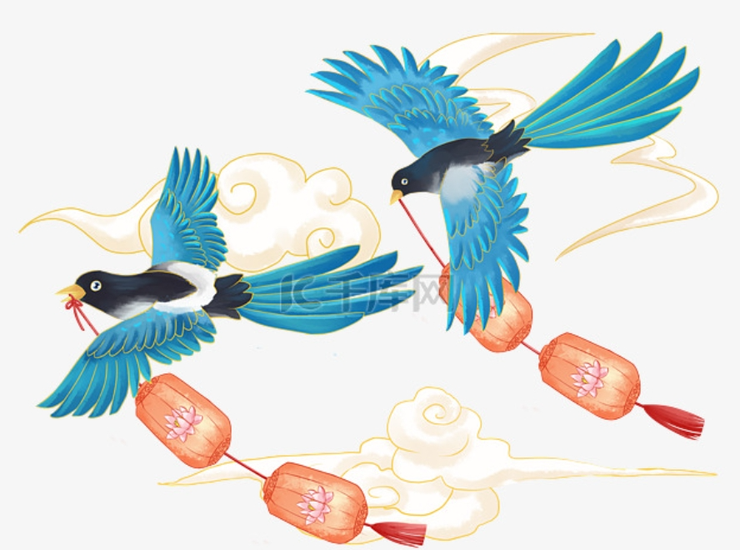
它有什么寓意？一般在哪里可以见到？现在多还是以前多？

